I anledning af World Lupus Day 2023 er Lupus Europe glad for at kunne annoncere lanceringen af Lupus100's flersprogede hjemmeside!

Lupus100.org er et MULTILINGUAL website, der drives af Lupus Europe, den europæiske paraplyorganisation, der samler nationale lupuspatientgrupper.

Den indeholder klare svar på 100 spørgsmål om lupus, som er udarbejdet i fællesskab af lupuseksperter og patienter og godkendt af læger fra ERN ReCONNET SLE-arbejdsgruppen.

Den findes i øjeblikket på 11 europæiske sprog. Oversættelserne er valideret af patienter og reumatologer med speciale i lupus, der har deres modersmål som modersmål.

Det er derfor en unik, gratis, pålidelig og tilgængelig kilde til information om lupus.
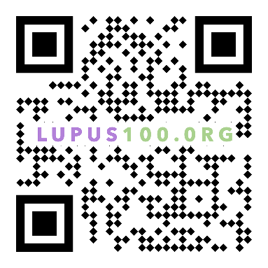
- Besøg hjemmesiden for at blive overbevist!
- Spred nyheden om lupus100.org

Hvis dit sprog endnu ikke er tilgængeligt, kan du kontakte os på secretariat@lupus-europe.org

